**КАМАЗ**

Все запасные части реализуемые ООО «АвтоЗапчасть КАМАЗ» содержат код ДЗЧ. Большинство альтернативных и контрафактных производителей заменяют этот номер на другой, для избегания юридической ответственности за производство поддельной продукции. Необходимо обращать внимание в каталоге (http://azkamaz.ru/parts/zch/) на код ДЗЧ необходимой запасной части.

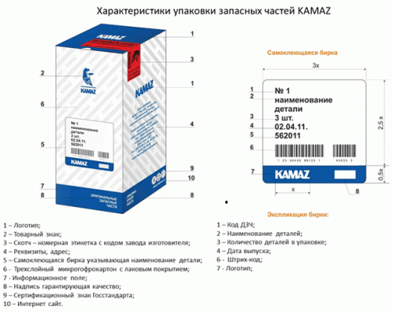

На продукцию наносится пломбировочный ярлык со случайным кодом. Проверить подлинность запасной части можно по телефону или через интернет

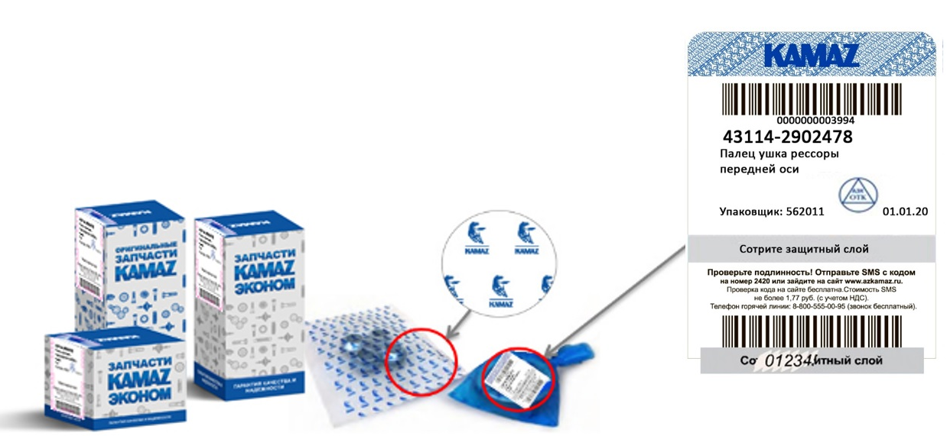

**УРАЛ АЗ**

С 19.02.2018г. АО АЗ УРАЛ сделал доступной для потребителей систему проверку подлинности запасных частей производства АО АЗ УРАЛ.

Самоклеящаяся бирка с информацией об изделии, наносящаяся на упаковку, теперь содержит QR-код для перехода в раздел проверки подлинности на сайте uralaz.ru, а также девятизначный индивидуальный VIN-код изделия.

Прежде чем проверить подлинность детали, необходимо провести визуальный осмотр продукции. Убедиться в целостности фирменной упаковки и наличии на клапане специального стикера, предназначенного для защиты упаковки товара от первого вскрытия.

Образец самоклеящейся бирки:



**УАЗ**

ООО «УАЗ» произвел редизайн упаковки и с ноября 2013 г. начал отгрузку оригинальных запчастей в новой упаковке.

Цель обновления дизайна: выделить качественные оригинальные запчасти УАЗ среди запчастей конкурентов и исключить реализацию контрафактной продукции низкого качества.

Простая и лаконичная фирменная упаковка УАЗ имеет ряд особенностей:

* На упаковке используется насыщенный темно-зеленый фирменный цвет УАЗ.
* Яркий белый логотип на темном фоне отлично читается даже с большого расстояния.
* Главное преимущество автокомпонентов подчеркивает белая полоса с надписью «оригинальные запчасти».

Оригинальные запчасти изготавливаются заводом УАЗ под жестким контролем качества специалистов, в строгом соответствии с конструкторской документацией, нормативными стандартами, технологическими требованиями. Именно поэтому использование только рекомендованных оригинальных запчастей помогает избежать проблем в эксплуатации автомобиля, гарантирует его длительную безотказную работу.

**Отличительные особенности фирменной упаковки УАЗ:**

|  |  |
| --- | --- |
| ​ | **Основной логотип расположен на каждой стороне упаковки** - наличие крупного логотипа на всех сторонах упаковки упрощает идентификацию продукции для покупателя. Подтверждая гарантию качества, производитель проставляет на оригинальных запасных частях свою торговую марку. |
|  | **Дополнительный визуальный элемент «УАЗ» - красно-белая полоса по периметру упаковки** - яркий элемент привлекает внимание к продукции. |
|  | **Сетка из логотипов расположена в нижней части упаковки** - придает упаковке значимость, говорит об оригинальной продукции завода. |
|  | **Продуктовая этикетка (стикер)** - размещается фронтально на лицевой стороне упаковки - схематичное изображение детали позволяет лучше идентифицировать продукцию, а вынесение всей информации на стикер призвано унифицировать упаковку, сделать ее удобной для восприятия. |

ООО УАЗ делает лазерную маркировку запасных частей для проверки подлинности. Это один из лучших способов идентификации оригинальных деталей. Он требует квалифицированного персонала и комплексного оборудования, которое не доступно серому производству. Контуры рисунка такой маркировки четкие, не имеют размытых граней в отличии от способа химической маркировки.

Варианты исполнения оригинальной упаковки УАЗ

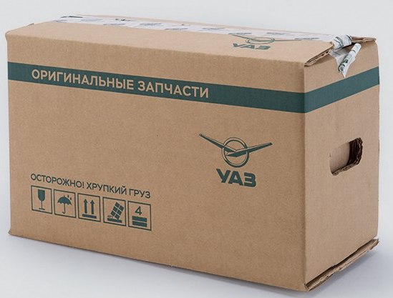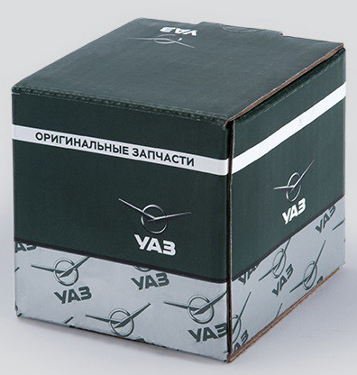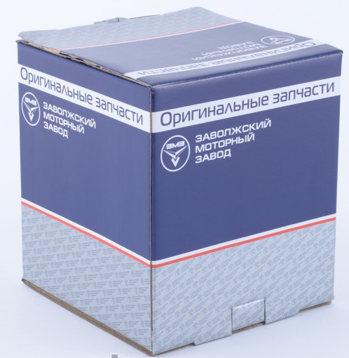

**ГАЗ**

Для выявления поддельной продукции была внедрена технология защиты от контрафактного товара. Благодаря алгоритму генерации уникальных кодов каждый клиент может самостоятельно определить подлинность деталей. Каждый код - одноразовый и повторное его использование не представляется возможным. Стикер с генерированным кодом является эффективным способом защитить клиента от приобретения подделок. Используя обычный смартфон, можно с легкостью проверить подлинность товара.

Для этого необходимо стереть защитный слой на маркировке товара и ввести VIN-код на сайте dm.gaz.ru или позвоните на горячую линию 8 800 700 07 47 (круглосуточно)

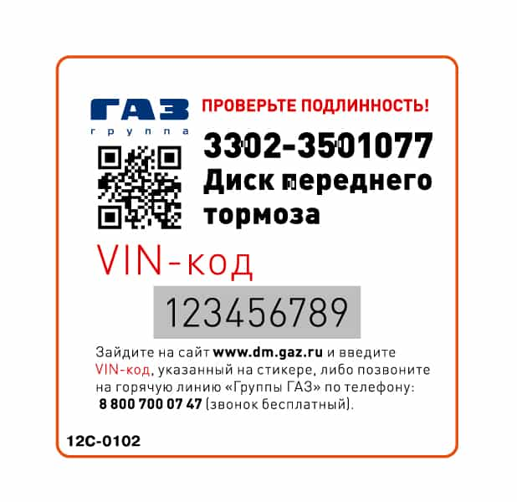Образец самоклеящейся бирки:

Варианты исполнения оригинальной упаковки ГАЗ

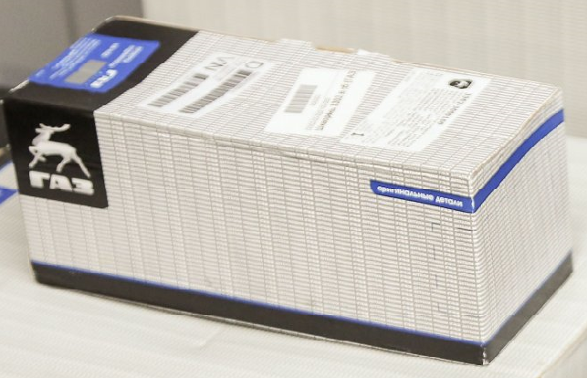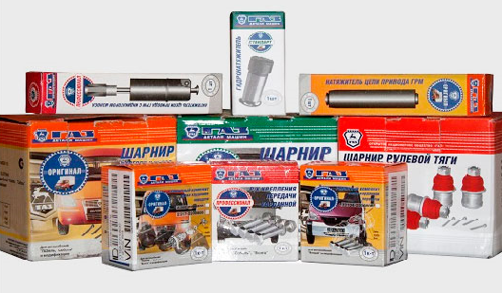

**HITACHI**

Существует несколько признаков, которые помогут отличить оригинальные запчасти Hitachi от подделок. Ключевые признаки оригинальных запасных частей Hitachi это:

1. наличие оригинальной наклейки Hitachi с логотипом и защитной голограммой;
2. качественная фирменная упаковка.

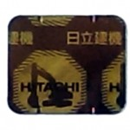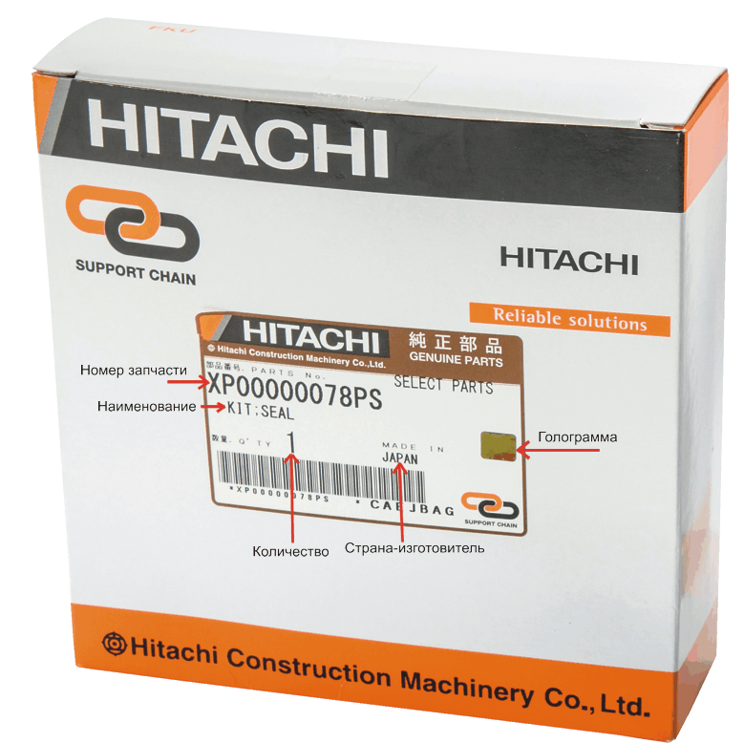  
**Проверка голограммы**

При проверке голограммы вы должны увидеть логотип и экскаватор Hitachi.

**Оригинальная упаковка HITACHI**

Все компоненты Hitachi, поставляются в оригинальной фирменной упаковке с логотипом Hitachi. В зависимости от размеров, запчасти могут быть упакованы в:

1. прозрачный пакет с логотипом Hitachi;
2. картонную коробку;
3. деревянный ящик.

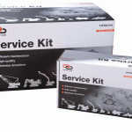 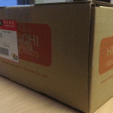 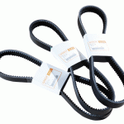

**KOMATSU**

Оригинальные запасные части KOMATSU имеют упаковку с нанесением фирменной маркировки в виде наклейки, либо фирменный знак KOMATSU наносится на саму запасную часть.

Для того, чтобы отличить подделку необходимо обратить внимание на следующие особенности:

1. Фирменная наклейка не печатается на обыкновенной бумаге и имеет ровные края;

Логотип или надпись «KOMATSU» должен быть нанесён на поверхность детали или упаковку

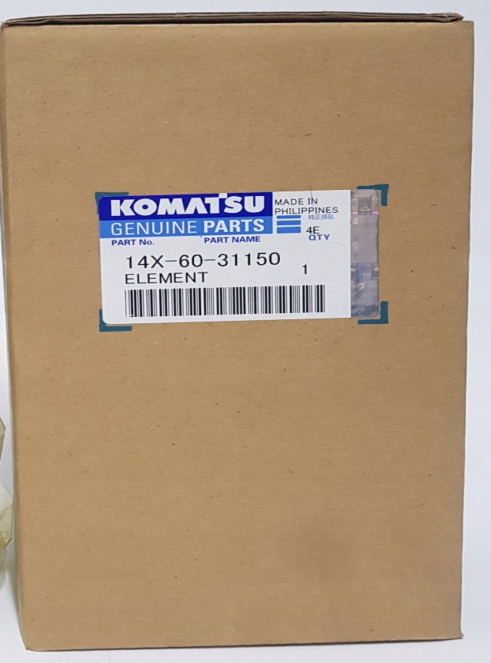

**ПАНЕВЕЖИО АУРИДА**

Интеллектуальная и конструкторская (конструкции) собственность защищена патентованными товарными знаками:

 

Автокомпрессоры предоставляются с паспортами, сертификатами качества и соответствия, корпусные детали отмечены литьевым способом маркированным товарным знаком (см. выше).



1. Товарный знак производителя
2. Модель автокомпрессора
3. Знак соответствия ТР ТС
4. Месяц изготовления (два числа)
5. Год изготовления (два числа)
6. Порядковый номер

Числа в п. 4, 5, 6 выбиты игольчатым методом

**АВТОВАЗ (LADA)**

Упаковка класса ОРИГИНАЛ для запасных частей ВАЗ оформлена по индивидуальному дизайну в строгом соответствии с фирменным стилем АО «АВТОВАЗ».

**Идентификация**

**1.** Комбинированный товарный знак LADA расположен на лицевой стороне и крышке упаковки

**2.** Наименование детали

**3.** Каталожный номер запасной части и ее применяемость

**4.** Фотоизображение детали

**5.** Контактная информация

**6.** Защитный голографический стикер

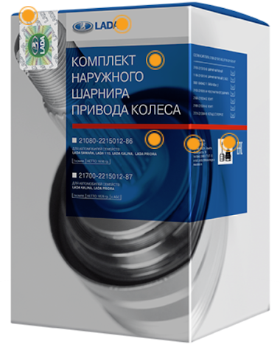

Упаковка класса СТАНДАРТ для запасных частей оформлена по индивидуальному дизайну в строгом соответствии с фирменным стилем АО «АВТОВАЗ».

**Идентификация**

**1.** Словесный товарный знак LADA (расположен на лицевой стороне и на крышке упаковки)

**2.** Комбинированный товарный знак LADA

**3.** Наименование детали

**4.** Текстовый блок (каталожный номер и применяемость запасной части)

**5.** Фотоизображение детали

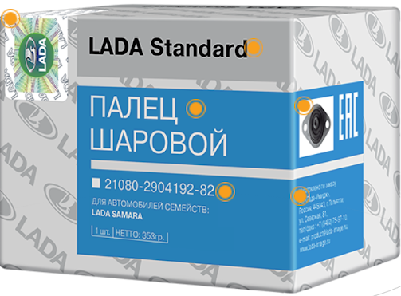

**ЯМЗ**

**(АВТОДИЗЕЛЬ)**

Для всех оригинальных запасных частей ЯМЗ внедрена фирменная индивидуальная упаковка с многофункциональной этикеткой, содержащей информацию о продукте, изготовителе и об оригинальности детали.

**Признаки фирменной упаковки “ЯМЗ”:**

1. Фирменная заливка с чередующимися логотипами "ЯМЗ" и "YMZ".

2. Идентификационная многофункциональная наклейка, включает

Наименование детали (комплекта), номенклатурный номер, дату изготовления/упаковки, количество в упаковке

Наименование и реквизиты предприятия изготовителя (телефон, адрес, сайт)

Логотип и наименование Группа ГАЗ со ссылкой на сайт [www.gazgroup.ru](http://www.gazgroup.ru/)

Логотип ЯМЗ со ссылкой на сайт [www.ymzmotor.ru](http://www.ymzmotor.ru/)

Графические символы: знаки стандартов, пиктограммы по транспортировке, складированию и хранению продукции

Случайный 12-значный номер, защищенный скретч-слоем, для проверки оригинальности изделия

QR-код для доступа к сайту

Идентификационная наклейка выполняет информационную, логистическую и защитную функции; а также предоставляет возможность [проверки подлинности](http://insemax.com/content/14-proverka-originalnosti-zapasnykh-chastej) упакованной детали.

Фирменная наклейка наклеивается на одну из боковых сторон коробки. Клапан коробки фиксируется фирменным скотчем ЯМЗ.

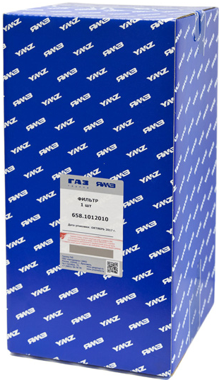 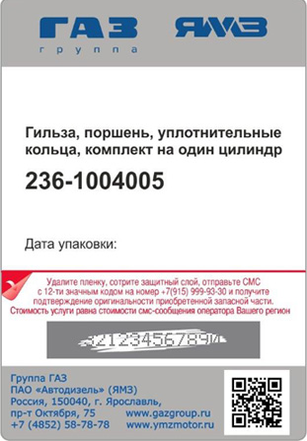

**CUMMINS**

Оригинальные запасные части Cummins имеют упаковку с идентификационной наклейкой с защитной голограммой.

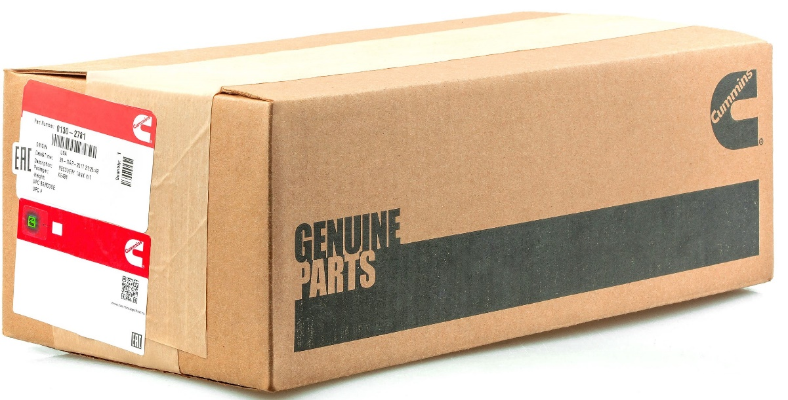

Так как с помощью идентификационной наклейки можно проверить оригинальность купленной продукции Cummins самостоятельно в любом месте и в любое время.

Идентификационная наклейка не содержит информацию о продукции Cummins, но благодаря ее уровням защиты можно проверить, является ли продукция Cummins оригинальной или нет.

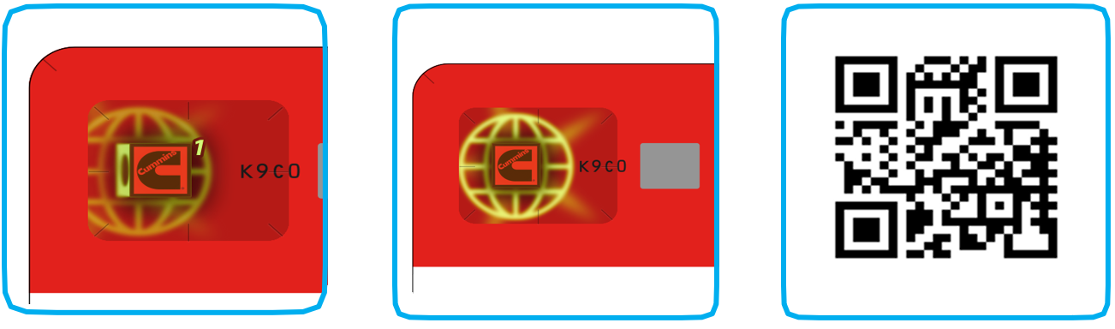

- Для проверки оригинальности детали изучите все уровни защиты: различные свойства голограммы, наличие просечек по краям, QR-код.

- Проверьте наличие скретч-слоя. Сотрите его, чтобы узнать семизначный серийный номер наклейки.

- Воспользуйтесь QR-кодом или адресом сайта для проверки оригинальности. Следуйте инструкции на сайте. Для проверки оригинальности продукции Cummins воспользуйтесь QR-кодом или перейдите на сайт [www.cumminszapchasti.ru](http://www.cumminszapchasti.ru/)